1. **NOMBRE DEL EQUIPO**

Recyclators

* Daniela Hernández
* Jhon Quijano
* Sergio Galvis

1. **NOMBRE DEL RETO**

RECICLAR PARA RESPIRAR

1. **DESCRIPCIÓN DEL RETO**

¿Cómo podemos mejorar la recolección de residuos (plásticos, vidrio, cartón, etc.)?

1. **LOCALIDAD**

ENGATIVA

1. **PROBLEMA IDENTIFICADO**

Desconocimiento de los conceptos y procedimientos para realizar reciclaje doméstico.

1. **MAPA DE EMPATIA**

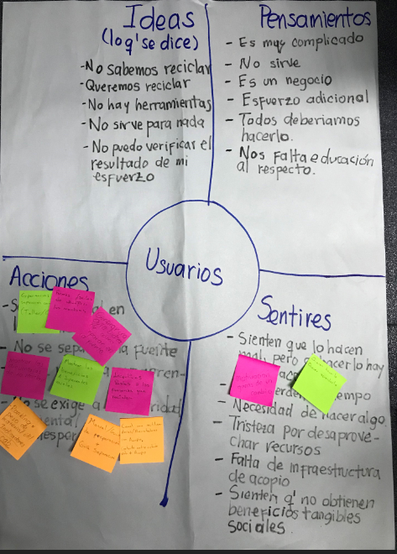

CONCLUSIONES:

Faltan herramientas de fácil acceso y fácil comprensión para que las personas aprendan a reciclar de manera adecuada.

1. **SKETCH DEL PROYECTO**

**Página de Información**

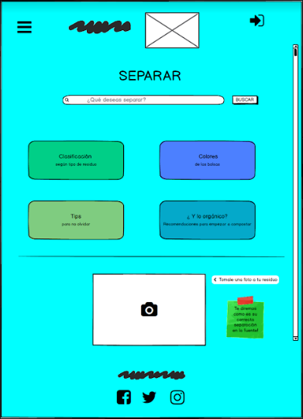

**Página de Puntuaciones**

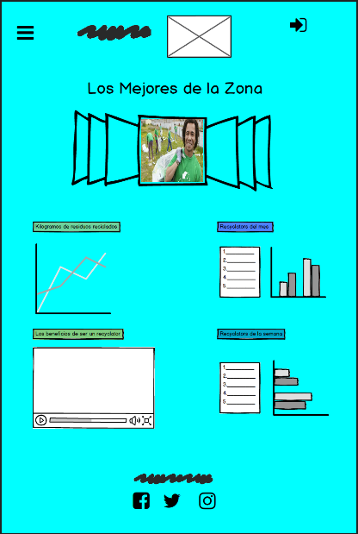

**Página de Inicio**

